dohko2_Test_Plan_Guide

模拟IO复用
GPIO复用寄存器配置
Register Name | Default | Recommend
GPIOX_DS | 2’b00 | 2’b00
GPIOX_OE | 1’b0 | 1’b0
GPIOX_IE | 1’b0 | 1’b0
GPIOX_ST | 1’b1 | 1’b1
GPIOX_PD | 1’b0 | 1’b0
GPIOX_PU | 1’b0 | 1’b0

GPIO0~14/GPIO28~30/GPIO35~40

1.1.1 ADC输入

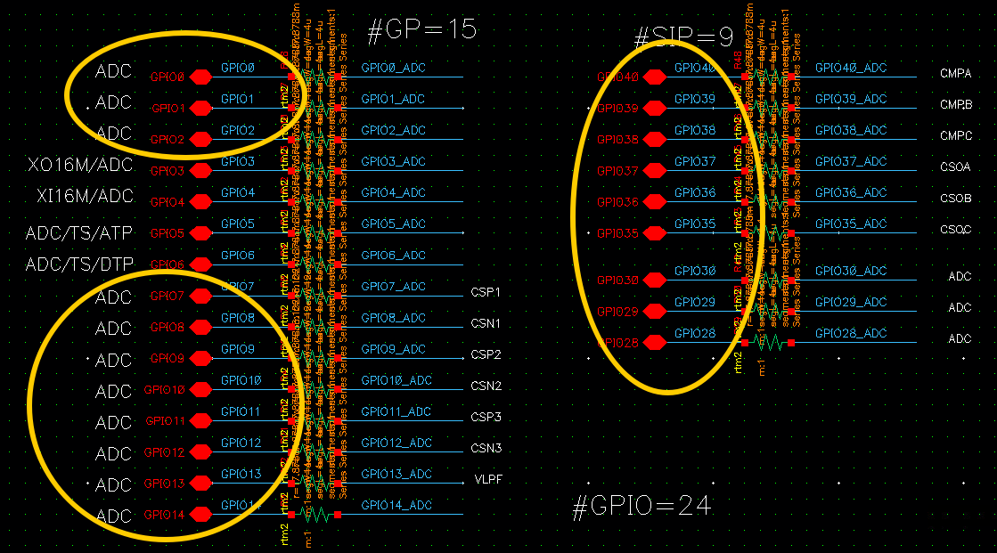
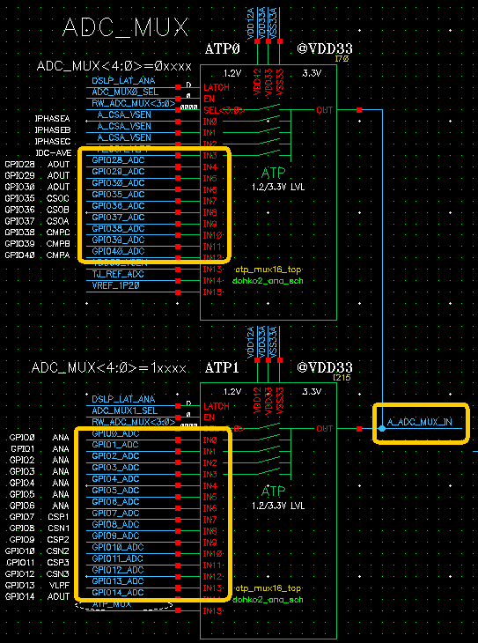
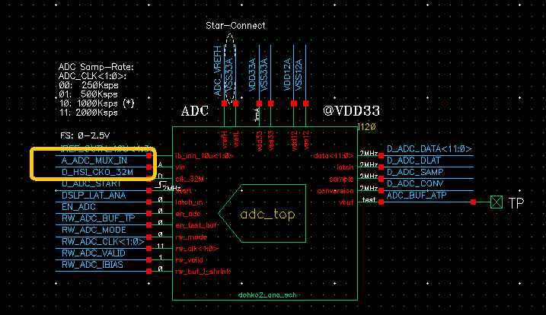
GPIO0~14/GPIO28~30/GPIO35~40复用为ADC的输入端口

GPIO3/GPIO4

1.2.1 晶振IO
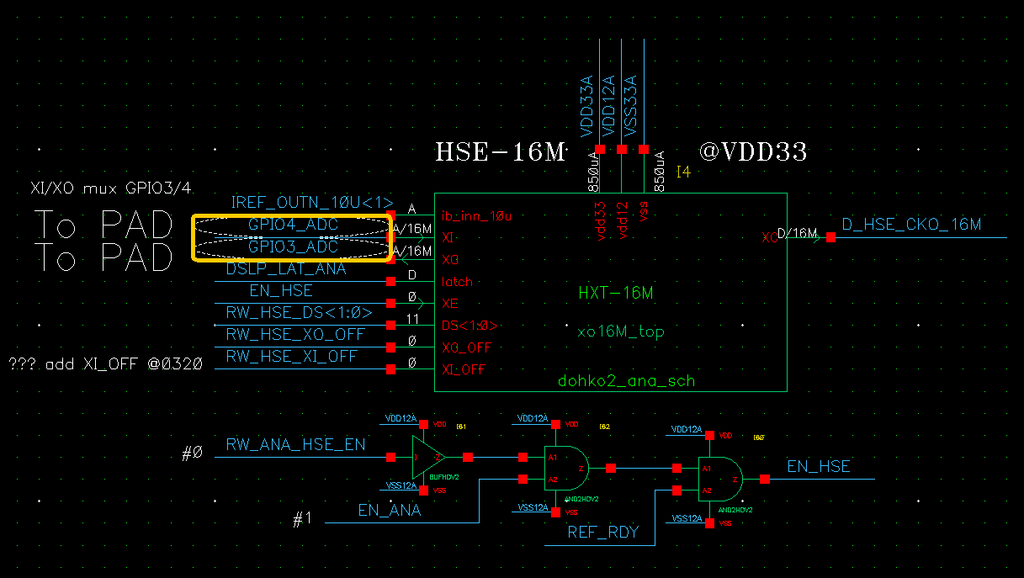
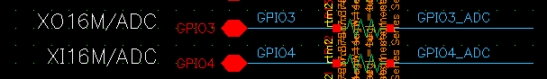
GPIO3/GPIO4复用做晶振IO

GPIO5

1.3.1 ATP输出
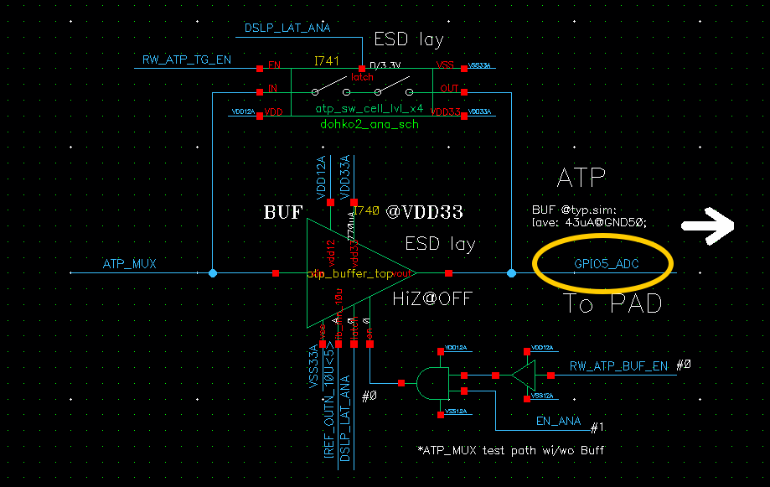
GPIO5复用作ATP输出

1.3.2 TS输出
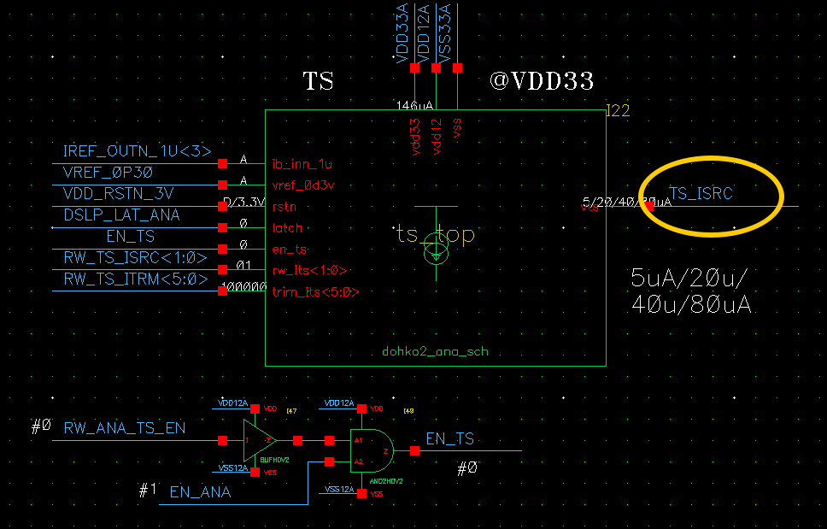
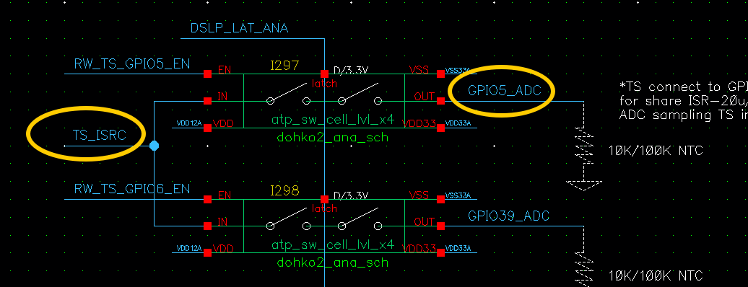
GPIO5复用作TS输出

GPIO7~14

1.4.1 CSA输入和片外电容IO
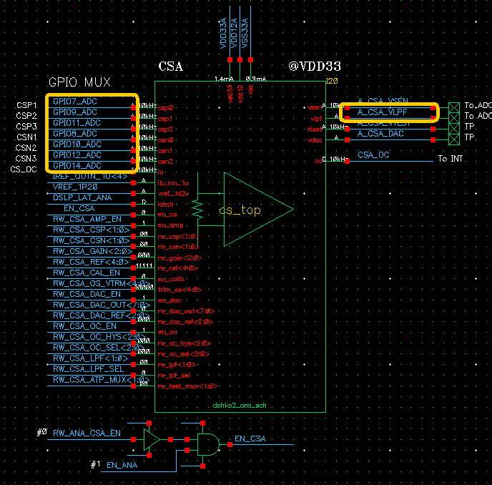
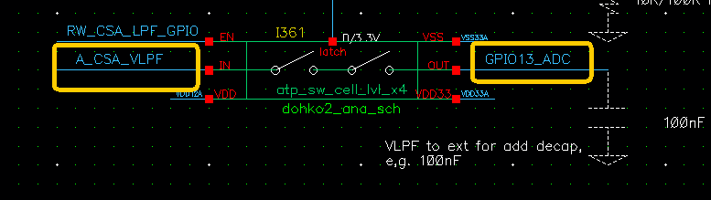
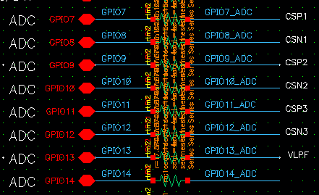
GPIO7~14复用作CSA输入和片外电容IO

GPIO39

1.5.1 TS输出
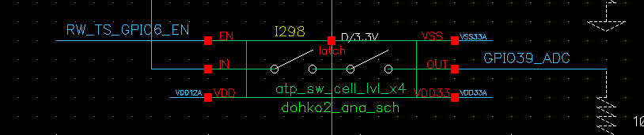
GPIO39复用作TS输出

基础功能模块

ATP Buffer
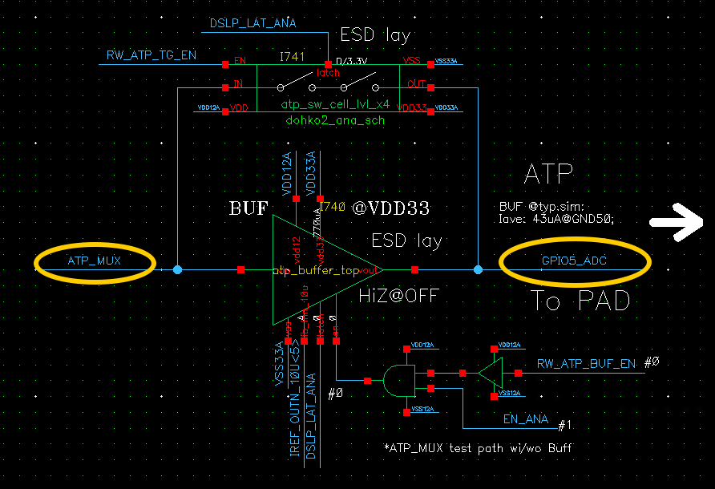
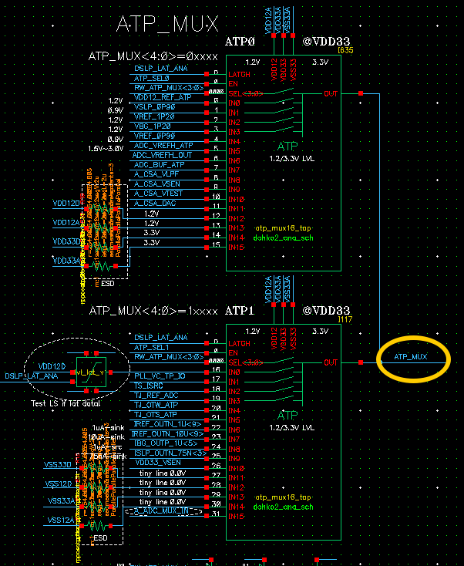
ATP_BUFFER连接关系

ATP BUF信号描述
待测信号 | 功能描述 | 属性 | 测试口
ATP BUF输出 | 1、测试信号输出口 | A | GPIO5

ATP_BUFFER测试方案
待测信号 | 优先级
待测信号 | 初测 | 细测
ATP BUF输出 | - 将RW_ADC_MUX_EN和RW_ATP_MUX_EN配1  - 将RW_ADC_MUX<4:0>配置成00100，RW_ATP_MUX<4:0>配置成11111，从GPIO28输入1.6V测试电压  - 先将RW_ATP_TG_EN配置成1，从GPIO5读出测试电压  - 再将RW_ATP_TG_EN配置成0，RW_ATP_BUF_EN配置成1，读出测试电压  - 将两个输出值做差，得出ATP_BUF的offset。 | - 在不同VDD33电压下，测试BUF的offset。  - 给GPIO28输入10%和90%VDD33的测试电压，测试BUF在不同输入的offset

Bandgap
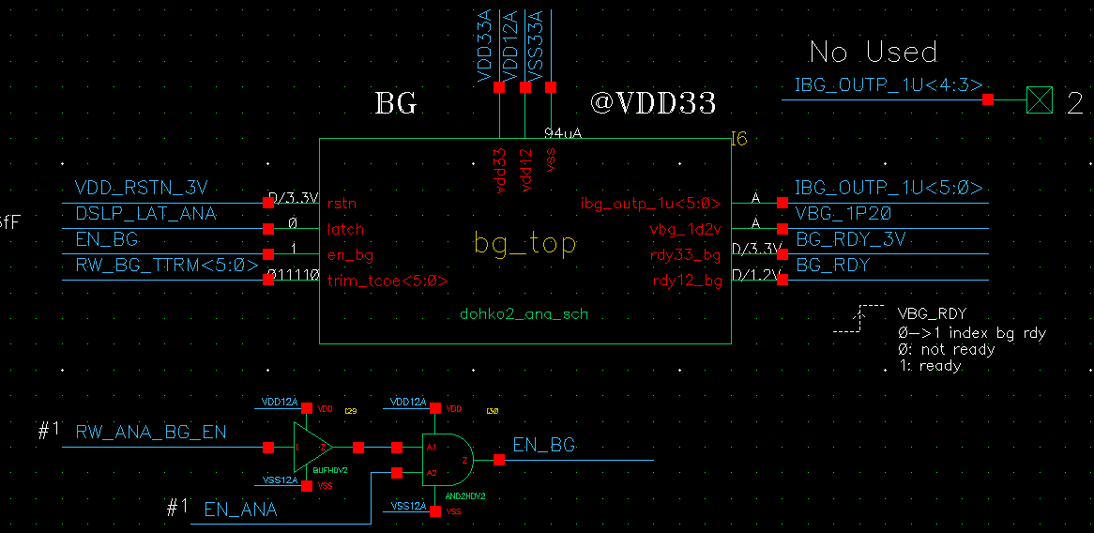
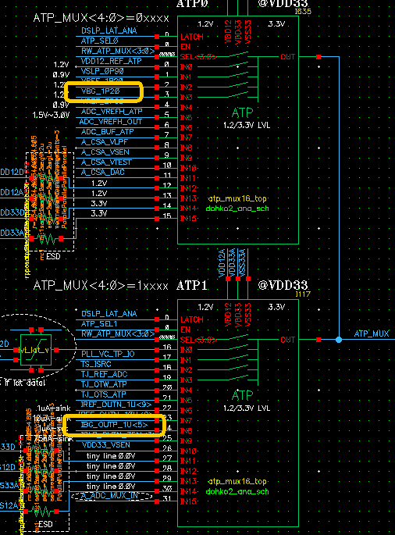
Bandgap连接关系

Bandgap性能指标
parameter | min | typical | max | unit
vbg | 1.122 | 1.125 | 1.127 | V
tcoe | -14u | -10u | 13u | V/℃
ibg | 0.61u | 1u | 1.52u | A
psr_p@1MHz |  | -22 |  | dB

Bandgap信号描述
待测信号 | 功能描述 | 属性 | 测试口
VBG_1P20 | 1、带隙基准电压，与温度无关的电压； | A | GPIO5
IBG_OUTP_1U<5> | 1、PTAT电流，随温度升高而变大的电流； | A | GPIO5
VBG_RDY | 1、Bandgap工作正常指示信号，正常为高；  2、控制Reference开/关； | D | A2D_DTP_MUX
Bandgap测试方案
待测信号 | 优先级
待测信号 | 初测 | 细测
VBG_1P20 | 1、功能正常；  2、记录典型电压；  RW_ATP_MUX<4:0>=00011 | 1、随VDD33电压变化情况；  2、随温度变化情况；  3、温度系数校准：RW_BG_TTRM<5:0>；  修调后温度系数接近0，记录默认配置字  011110B下温度系数BGA，随后更改配置字为011111B，记录此时温度系数BGB，最终修调字TRIM=(0-BGA)/(BGB-BGA)+011110b  微调控制字，使温度系数即将由正变负或由负变正
IBG_OUTP_1U<5> | 1、功能正常；  2、记录典型电流；  RW_ATP_MUX<4:0>=11000 | 1、随VDD33电压变化情况；  2、随温度变化情况；
VBG_RDY | 1、功能正常，高电平； | ——

Reference
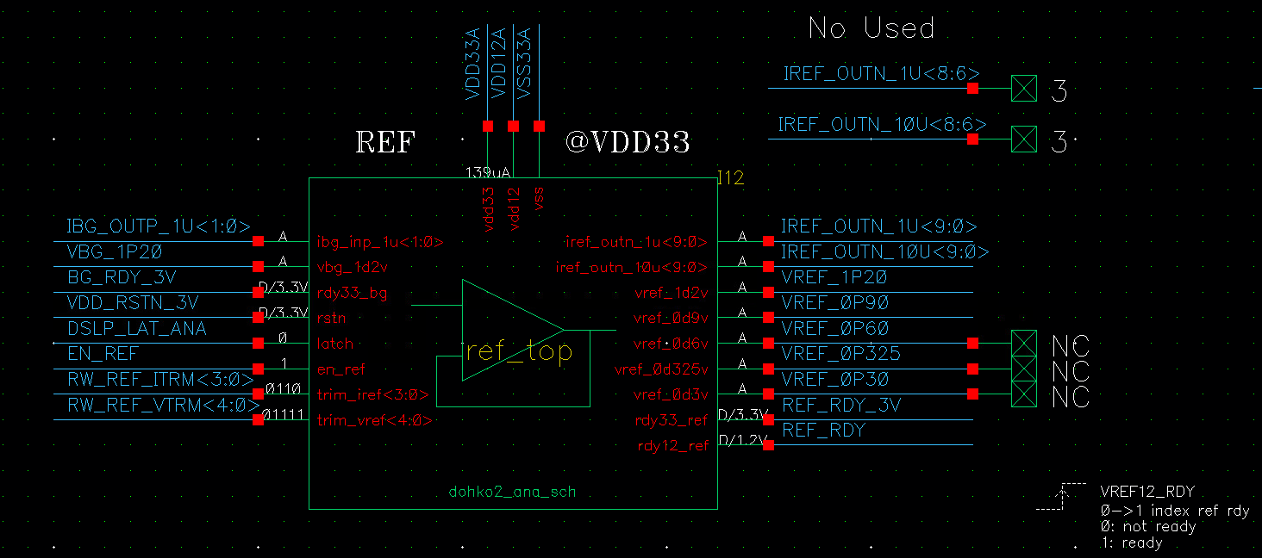
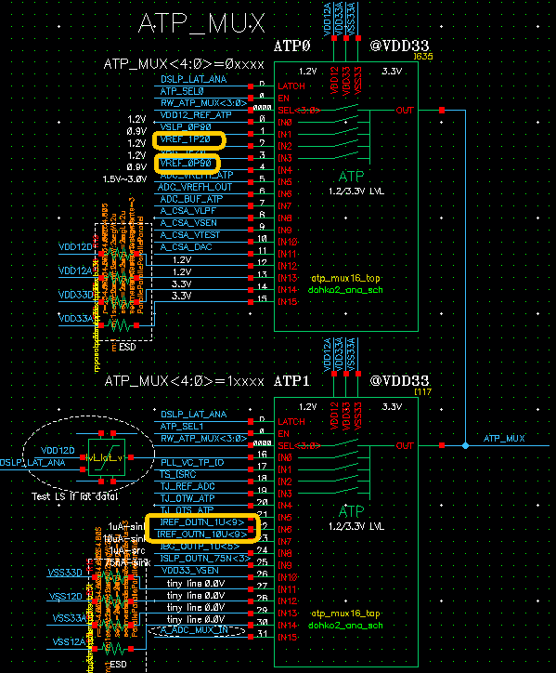
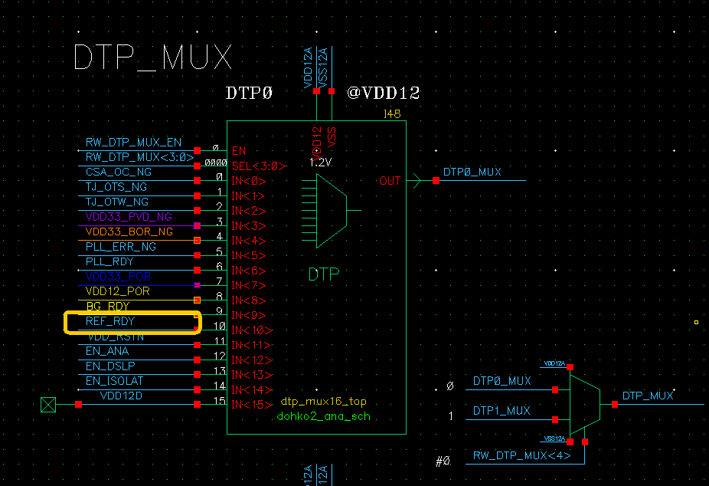
Reference连接关系

Reference性能指标
parameter | min | typical | max | unit
vref_1d2v | 1.189 | 1.2 | 1.211 | V
iref_1u | 0.95u | 1u | 1.05u | A
ref_10u | 9.5u | 10u | 10.5u | A
psr_p@1MHz |  | -15 |  | dB

Reference信号描述
待测信号 | 功能描述 | 属性 | 测试口
IREF_0UTN_10U<9>  IREF_0UTN_1U<9> | 1、Reference输出PTAT电流，随温度升高而变大的电流； | A | GPIO5
VREF_1P20  VREF_0P90 | 1、Reference输出带隙基准电压，与温度无关的电压； | A | GPIO5
REF_RDY | 1、Reference工作正常指示信号，正常为高；  2、控制PLL/HRC/LRC工作状态； | D | A2D_DTP_MUX

Reference测试方案
待测信号 | 优先级
待测信号 | 初测 | 细测
VREF_1P20  VREF_0P90 | 1、功能正常；  2、记录典型电压；  3、电压校准：RW_REF_VTRM<3:0>，目标1.2V/0.9V（1.2V校准完毕后，0.9V也自动校准完毕）；  RW_ATP_MUX<4:0>=00010/00100  以校准1.2V为例，修调后ref电压为1.2V，记录默认配置字01111B下ref电压为VREFA，随后更改配置字为10000B，记录此时ref电压VREFB，最终修调字TRIM=(1.2-VREFA)/(VREFB-VREFA)+01111B  微调控制字，使ref电压与目标值差距最小 | 1、随VDD33电压变化情况；  2、随温度变化情况；
IREF_0UTN_10U<9>  IREF_0UTN_1U<9> | 1、功能正常；  2、记录典型电流；  3、电流校准：RW_REF_ITRM<3:0>，目标10uA/1uA（10uA校准完毕后，1uA也自动校准完毕）；  RW_ATP_MUX<4:0>=10110/10111  以校准10uA为例，修调后电流为10uA，记录默认配置字0110B下电流为IREFA，随后更改配置字为0111B，记录此时电流IREFB，最终修调字TRIM=(10u-IREFA)/(IREFB-IREFA)+0110B  微调控制字，使ref电流与目标值差距最小 | 1、随VDD33电压变化情况；  2、随温度变化情况；
VREF_RDY | 1、功能正常，高电平；

Sleep-Mode Reference
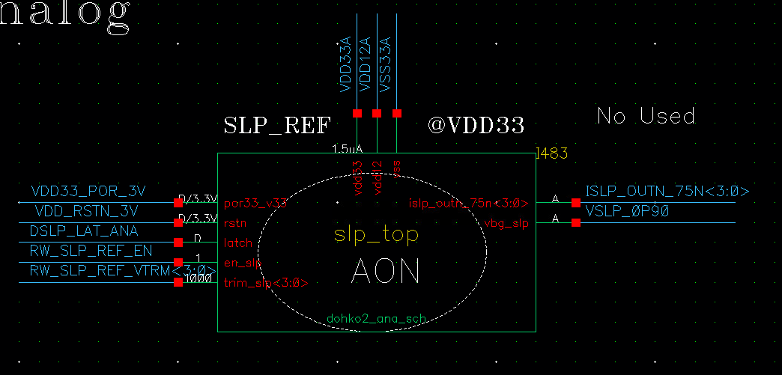
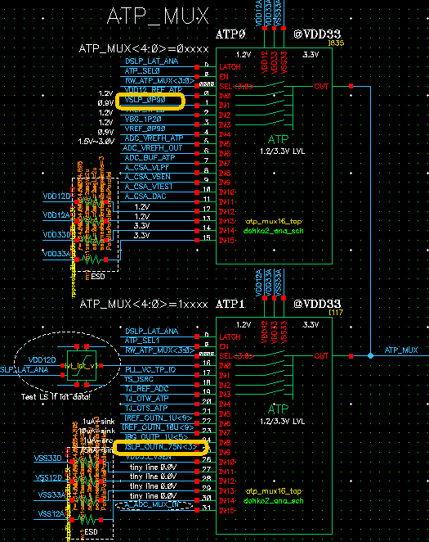

SLP连接关系

SLP性能指标
parameter | min | typical | max | unit
vslp | 0.893 | 0.9 | 0.907 | V
islp | 63n | 77n | 91n | A
sleep current |  | 1.4u |  | A

SLP信号描述
待测信号 | 功能描述 | 属性 | 测试口
VSLP_0P90 | 1、SLP输出带隙基准电压，与温度无关的电压； | A | GPIO5
ISLP_OUTN_75N<3> | 1、SLP输出与温度无关的电流 | A | GPIO5

SLP测试方案
待测信号 | 优先级
待测信号 | 初测 | 细测
VSLP_0P90 | 1、功能正常；  2、记录典型电压；  3、电压校准：RW_SLP_REF_VTRM<4:0>，目标0.9V；  修调后SLP_REF为0.9V，记录默认配置字1000B下电流为VREFSA，随后更改配置字为1001B，记录此时电流VREFSB，最终修调字TRIM=(0.9V-VREFSA)/(VREFSB-VREFSA)+1000B  微调控制字，使电流与目标值差距最小 | 1、随VDD33电压变化情况；  2、随温度变化情况；
ISLP_OUTN_75N<3> | 1、功能正常；  2、记录典型电流； | 1、随VDD33电压变化情况；  2、随温度变化情况；

LDO12
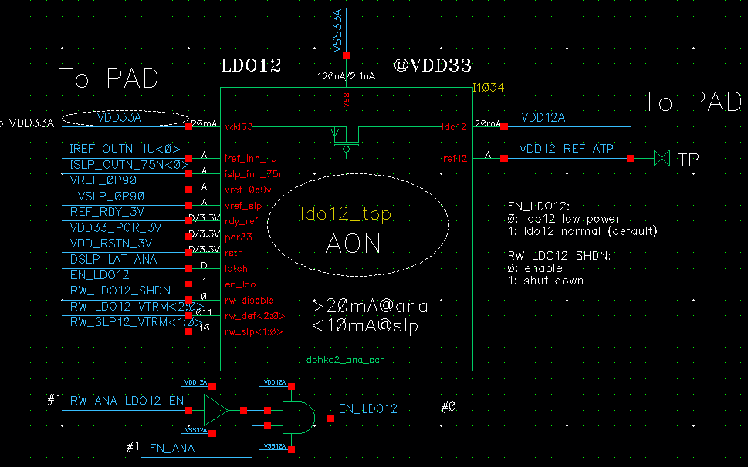
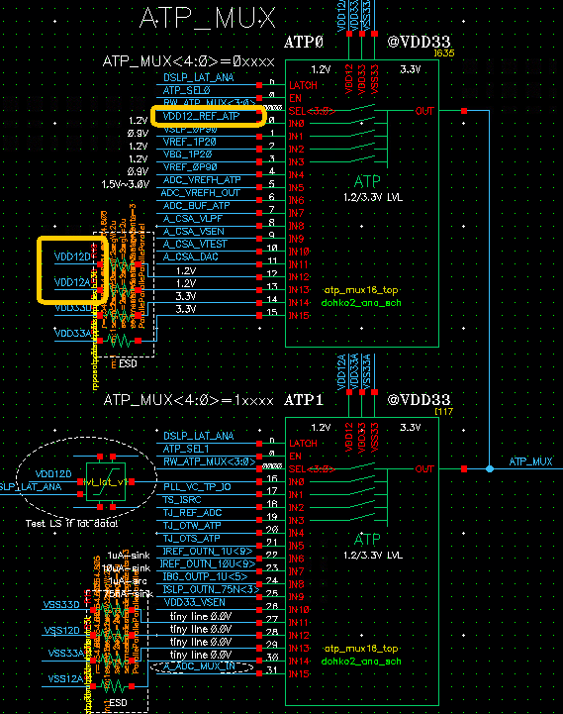
LDO12连接关系

LDO12性能指标
parameter | min | typical | max | unit
VDD12(normal) | 1.05/1.10/1.15 | 1.2 | 1.25/1.3/1.35/1.4 | V
VDD12(sleep) | 0.9/1.0 | 1.1 | 1.2 | V
sleep current |  | 2.0 |  | uA
psr_p@1MHz |  | -6.6 |  | dB

LDO12信号描述
待测信号 | 功能描述 | 属性 | 测试口
VDD12A/D | 1、1.2V供电，分别给模拟和数字 | A | GPIO5
VDD12_VREF_ATP | 1、等于VDD12，用作检查LDO12内部有无问题 | A | GPIO5
LDO15测试方案
待测信号 | 优先级
待测信号 | 初测 | 细测
VDD12A/D | 1、默认模式：VDD33=3.3V，LDO参考VREF_0P90，功能正常，记录电压值；  RW_ANA_LDO12_EN=1  2、默认模式电压校准：RW_LDO12_VTRM<3:0>，目标1.2V；  修调后VDD12为1.2V，记录默认配置字011B下电压为VDD12A，随后更改配置字为100B，记录此时电压为VDD12B，最终修调字TRIM=(1.2V-VDD12A)/(VDD12B-VDD12A)+011B  微调控制字，使vdd12与目标值差距最小  3、睡眠模式：VDD33=3.3V，LDO参考SLP_0P90，功能正常，记录电压值；  RW_ANA_LDO12_EN=0  4、睡眠模式电压校准：RW_SLP12_VTRM<3:0>，目标1.1V；  修调后VDD12在sleep mode下为1.1V，记录默认配置字10B下电压为VDD12SA，随后更改配置字为11B，记录此时电压为VDD12SB，最终修调字TRIM=(1.1V-VDD12SA)/(VDD12SB-VDD12SA)+10B  微调控制字，使vdd12与目标值差距最小  5、配置深度睡眠模式，VDD12D=0，在状态切换时VDD12A没有出现明显毛刺  RW_DSLP_LAT_GPIO=1  RW_DSLP_LAT_ANA=1  RW_DSLP_OFF_V12D=1  RW_ATP_MUX<4:0>=01100/01101  RW_ATP_TG_EN=1 | 1、默认模式：VDD12随VDD33变化，功能正常，记录电压值和功耗；  2、默认模式：VDD12 SHDN功能正常；  RW_LDO12_SHDN=1  3、睡眠模式：VDD12随VDD33变化，功能正常，记录电压值和功耗；  4、默认模式：RW_EN_RSV<1>=0，VDD12A到VDD12D压降<10mV
VDD12_VREF_ATP | 1、默认模式功能正常，VDD12_VREF=VDD12，记录电压值；  2、睡眠模式功能正常，VDD12_VREF=VDD12，记录电压值；

VDET
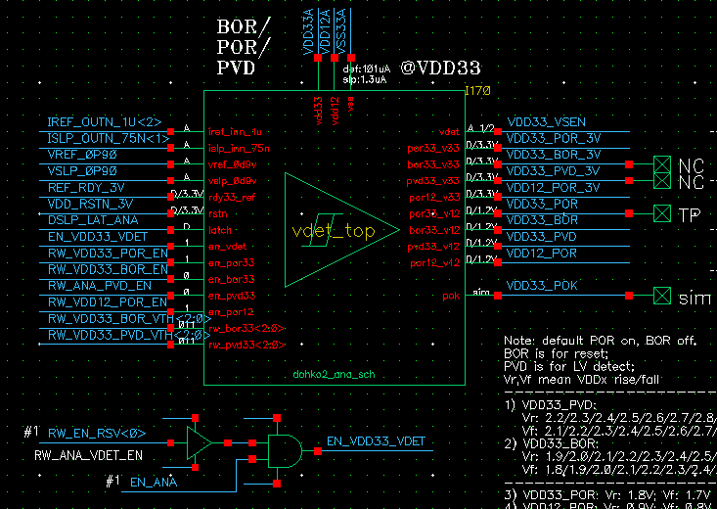
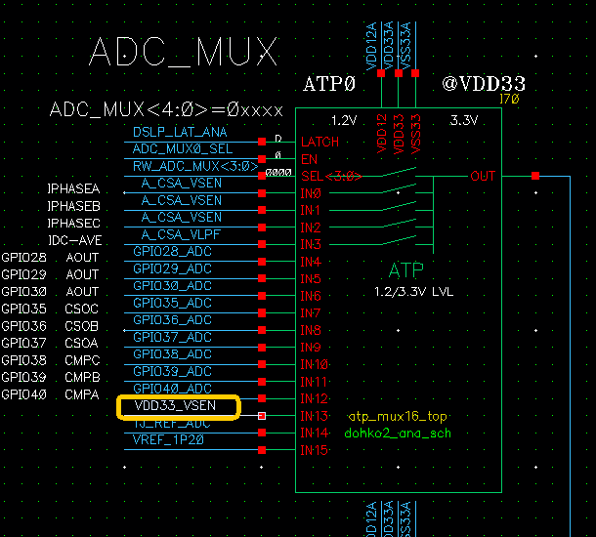
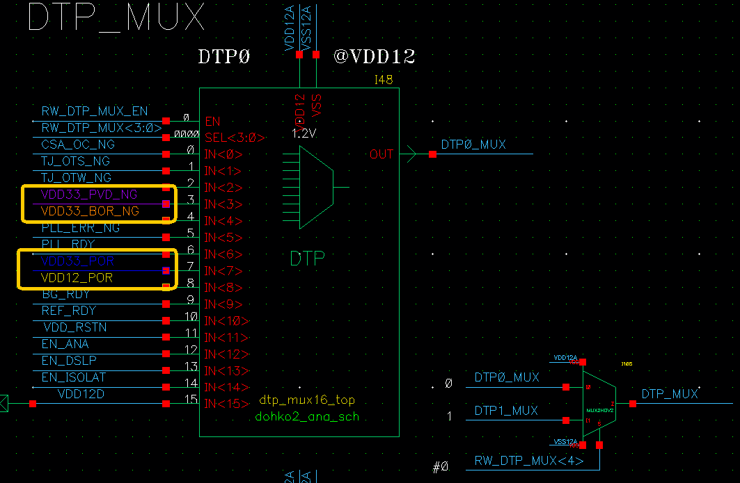
VDET连接关系

VDET性能指标
parameter | min | typical(rise/fall) | max | unit
Vth_POR_VDD33 |  | 1.8/1.7 |  | V
Vth_POR_VDD12 |  | 0.9/0.8 |  | V
Vth_PVD_VDD33 | 2.2/2.1 | 2.5/2.4 | 2.9/2.8 | V
Vth_BOR_VDD33 | 1.9/1.8 | 2.2/2.1 | 2.6/2.5 | V
sleep current |  | 1.5u |  | uA

POR/BOR信号描述
待测信号 | 功能描述 | 属性 | 测试口
VDD33_VSEN | 1、VDD33的1/2分压 | A | GPIO5
VDD33_PVD_NG | 1、VDD33的低压信号经过消抖后的信号 | D | A2D_DTP_MUX
VDD33_BOR_NG | 1、VDD33的BOR信号经过消抖后的信号 | D | A2D_DTP_MUX
VDD33_POR | 1、VDD33的POR信号 | D | A2D_DTP_MUX
VDD12_POR | 1、VDD12的POR信号 | D | A2D_DTP_MUX

POR/BOR测试方案
待测信号 | 优先级
待测信号 | 初测 | 细测
VDD33_VSEN | 1、VDD33=3.3V时，VDD33_VSEN=1.65V  RW_ADC_MUX<4:0>=01101  RW_ATP_MUX<4:0>=11111
VDD33_PVD_NG | 1、VDD33斜坡下降，在2.5V左右信号跳高；随后斜坡上升，2.6V左右信号跳0  RW_ANA_PVD_EN=1  RW_DTP_MUX<4:0>=00011 | 1、调整PVD触发阈值，记录  RW_VDD33_PVD_VTH<2:0>  2、配置RW_VDD33_PVD_NG<1:0>，选择合适的双边沿消抖时间；
VDD33_BOR_NG | 1、VDD33斜坡下降，在2.2V左右信号跳高；随后斜坡上升，2.3V左右信号跳0  RW_ANA_BOR_EN=1  RW_DTP_MUX<4:0>=00100 | 1、调整BOR触发阈值，记录  RW_VDD33_BOR_VTH<2:0>  2、配置RW_VDD33_BOR_NG<1:0>，选择合适的双边沿消抖时间；
VDD33_POR | 1、默认模式下，VDD33间隔step上电，芯片上电时VDD33=1.8V，随后配置DTP，观察到POR为高  RW_DTP_MUX<4:0>=00111  2、默认模式下，VDD50间隔step下电，芯片下电时VDD33=1.7V
VDD12_POR | 1、默认模式下，VDD12上电，VDD12_POR=1  RW_DTP_MUX<4:0>=01000 | 1、默认模式下，开启时钟/晶振，开启下拉电阻，VDD12_POR是否维持高  RW_EN_RSV<2>=1  RW_DTP_MUX<4:0>=01000

RSTN检测

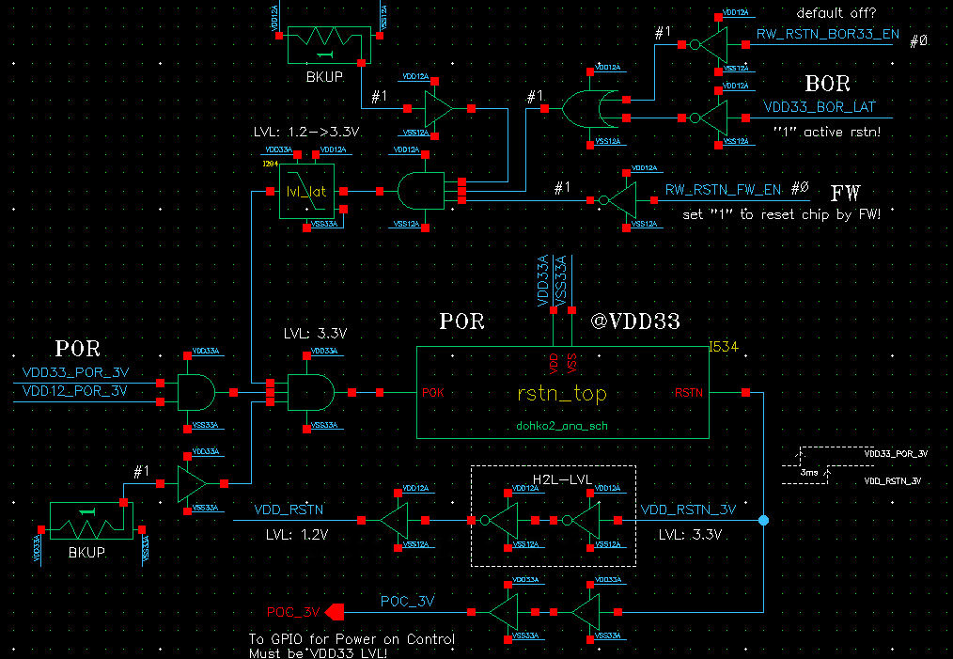
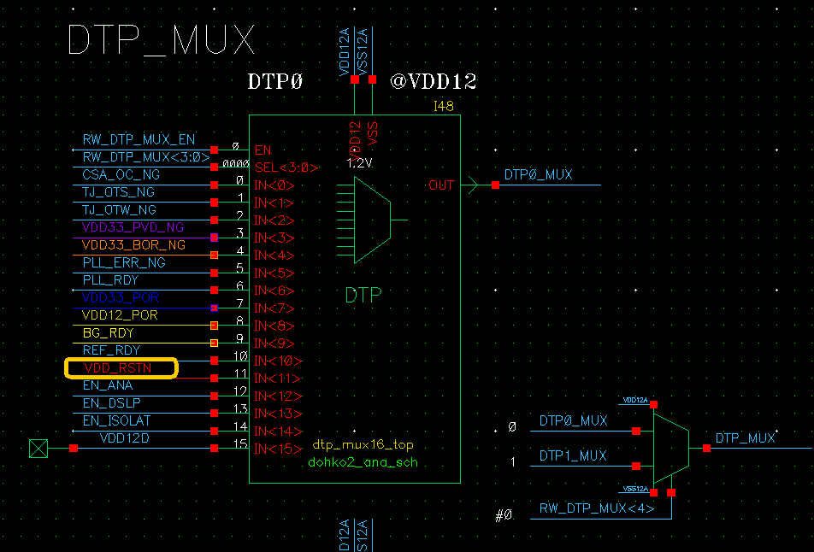
RSTN检测连接关系

RSTN检测信号描述
待测信号 | 功能描述 | 属性 | 测试口
VDD_RSTN | 1、VDD_RSTN高为正常工作状态；  2、VDD_RSTN低为Reset状态，数字功能及寄存器被复位； | D | A2D_DTP_MUX
RSTN检测测试方案
待测信号 | 优先级
待测信号 | 初测 | 细测
VDD_RSTN | 1、芯片正常上电，则正常

时钟

RCO32M
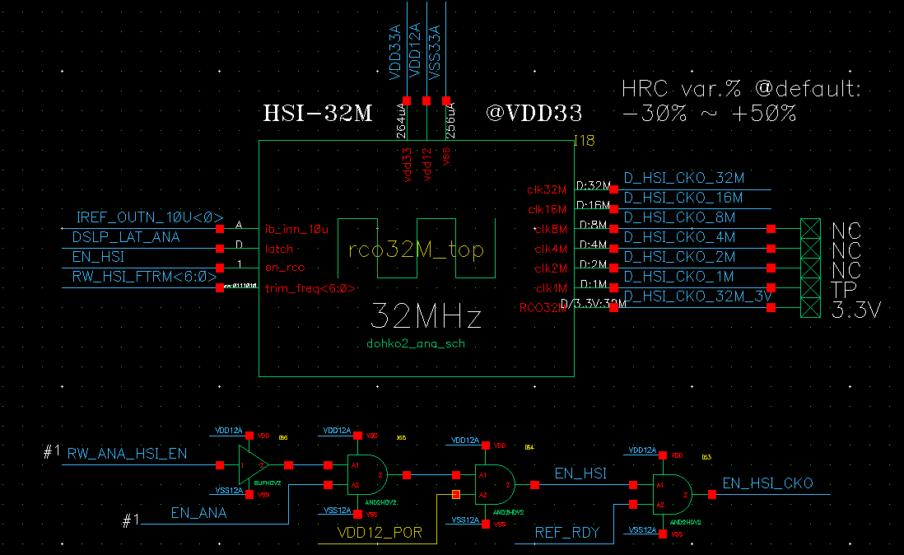

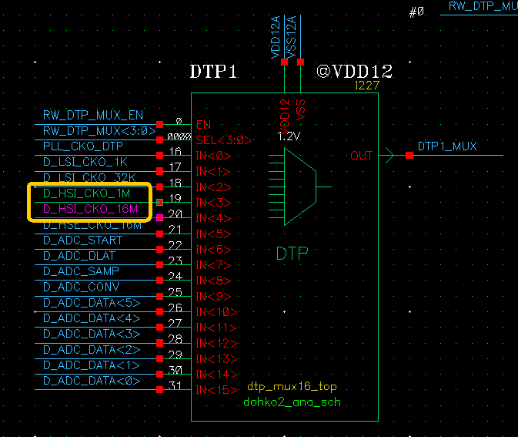
RCO_32M连接关系

RCO_32M性能指标
parameter | min | typical | max | unit
freq_32M | 31.7M | 32M | 32.3M | Hz
jitter |  | 70p |  | second

RCO_32M信号描述
待测信号 | 功能描述 | 属性 | 测试口
D_HSI_CKO_16M | 1、频率近似16MHz的周期信号 | D | A2D_DTP_MUX
D_HSI_CKO_1M | 1、频率近似1MHz的周期信号 | D | A2D_DTP_MUX
RCO_32M测试方案
待测信号 | 优先级
待测信号 | 初测 | 细测
D_HSI_CKO_16M | 1、示波器测量HSI_CKO_16M的周期及频率，记录数据；  2、校准HSI_CKO_16M的周期至62.5ns；  RW_HRC_FTRM<7:0>  修调后时钟频率为16M，周期62.5ns，记录默认配置字0111010B下时钟周期HSIA，随后更改配置字为0111011B，记录此时时钟周期HSIB，最终修调字TRIM=(62.5n-HSIA)/(HSIB-HSIA)+0111010B  微调控制字，使时钟周期与目标值差距最小 | 1、频率随VDD33和温度变化而变化情况，记录数据；
D_HSI_CKO_1M | 1、示波器测量HSI_CKO_1M的周期及频率，记录数据；  2、HSI_CKO_16M的周期校准完毕后，HSI_CKO_1M的周期也校准完毕 | 1、频率随VDD33和温度变化而变化情况，记录数据；

HXT16M
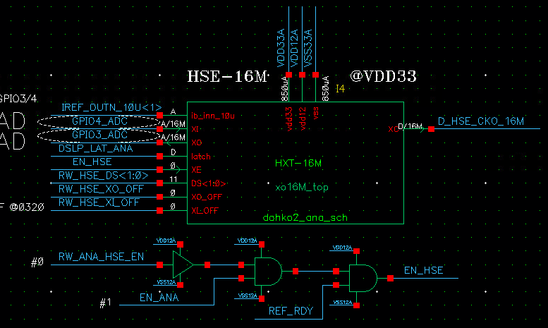
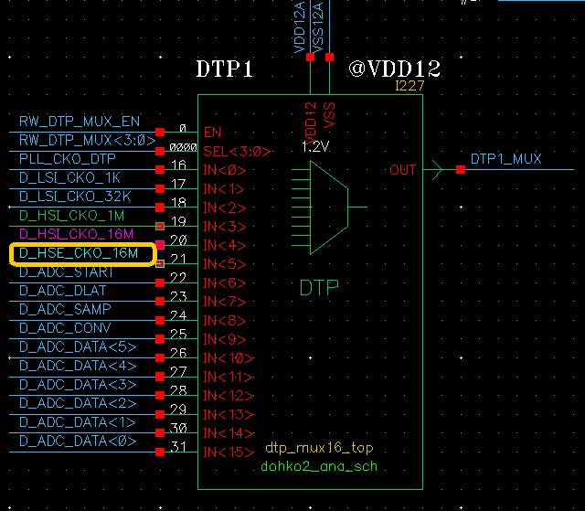
HXT_16M连接关系

HXT_16M信号描述
待测信号 | 功能描述 | 属性 | 测试口
D_HSE_CKO_16M | 1、周期为62.5ns的数字信号，频率近似16MHz； | D | A2D_DTP_MUX
HXT_16M测试方案
待测信号 | 优先级
待测信号 | 初测 | 细测
D_HSE_CKO_16M | 1、RW_ANA_HSE_EN=1，在GPIO3和GPIO4接外部晶振，测量D_HXT_CKO_16M的周期及频率，记录数据；  RW_DTP_MUX<3:0>=10101  2、RW_HXT_DS<1:0>=00 01 10 11，分别测量起振时间。 | 1、HXT_CKO_16M的频率随VDD33和温度变化而变化情况，记录数据；  2、RW_HSE_XO_OFF=1，在GPIO4输入16MHz左右的正弦波信号，测量D_HXT_CKO_16M输出信号的频率和振幅  3、RW_HSE_XI_OFF=1，在GPIO3输入16MHz左右的时钟信号，测量D_HXT_CKO_16M输出信号的频率和振幅

PLL
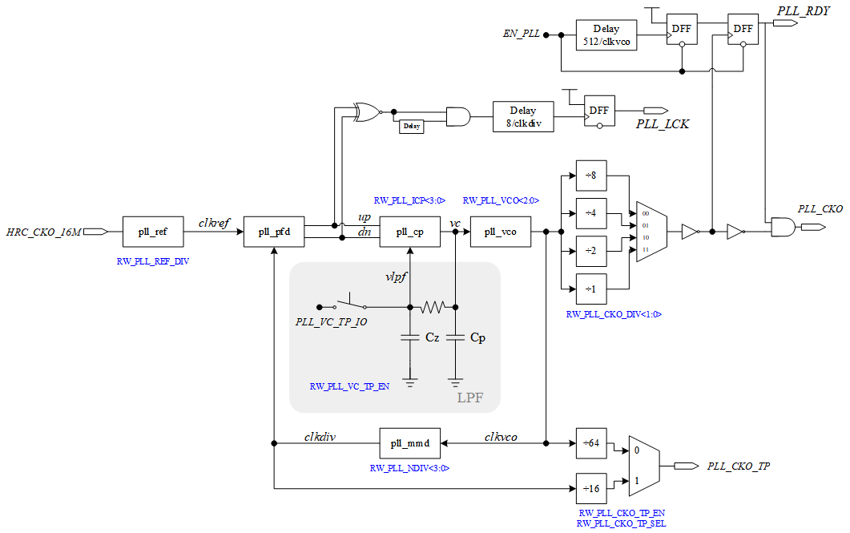

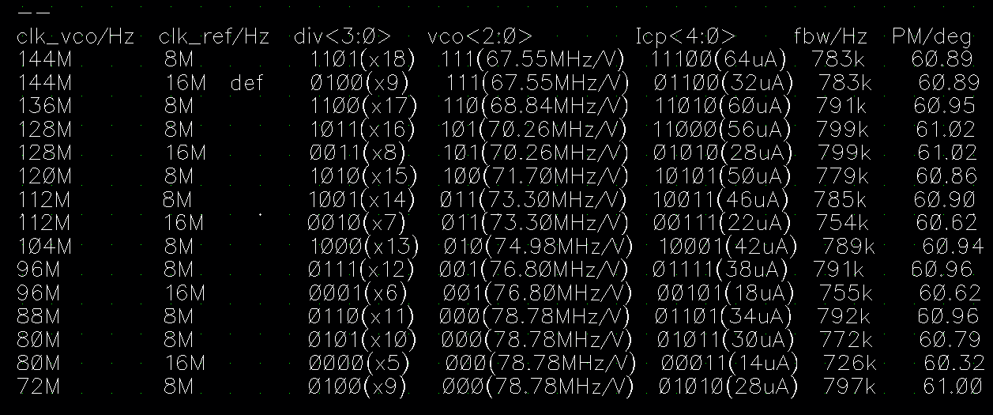

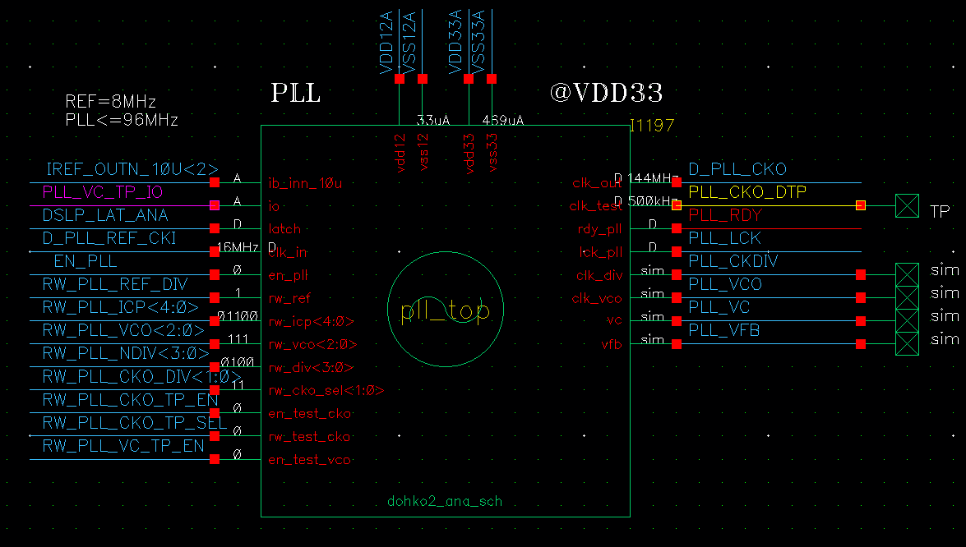
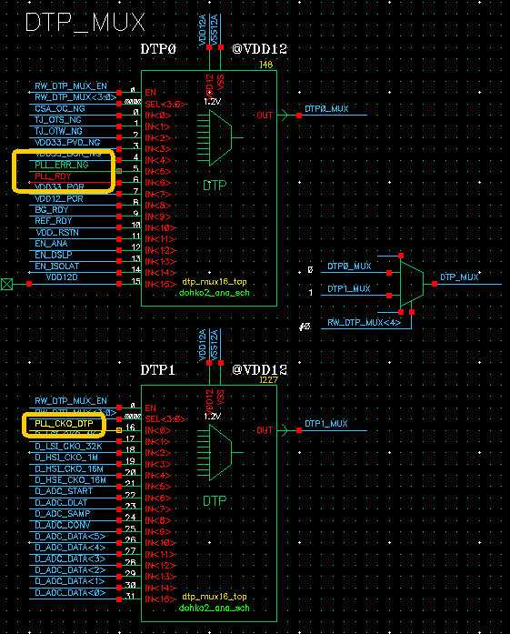
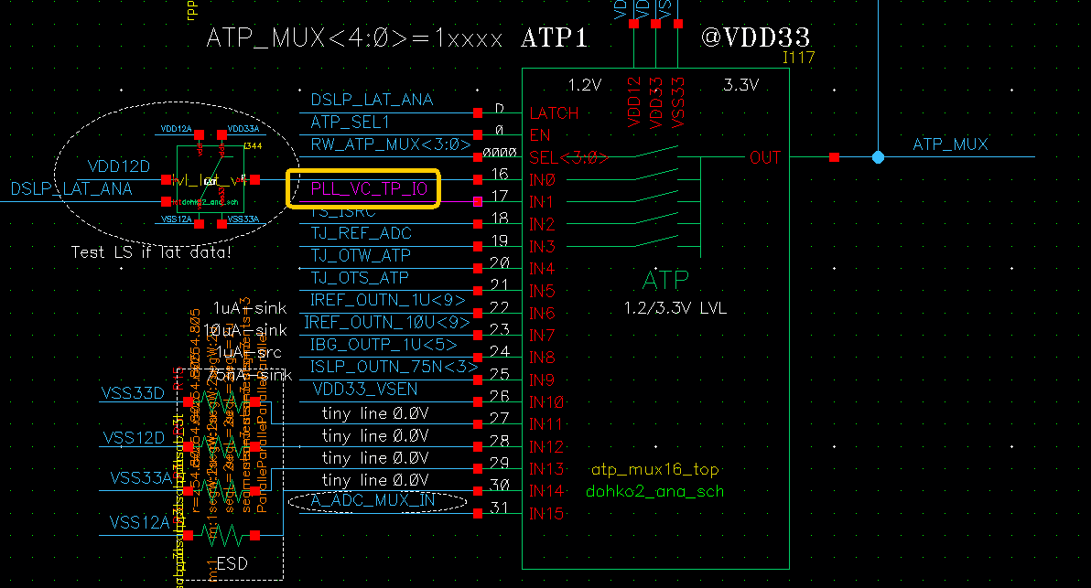
图1 PLL框图及连接关系

PLL性能指标
parameter | min | typical | max | unit
freq | 72M | 96M | 144M | Hz
unlock threshold@ref=16MHz |  | +/-5.34%
period jitter |  | 15p |  | second

表1 PLL输出信号描述
待测信号 | 功能描述 | 属性 | 测试口
PLL_VC_TP_IO | - vco控制电压，可配置为输出，用来测试工作过程中控制电压的值；  - 还可以配置为输入，用来测试断环状态下不同控制电压与输出频率的关系； | A | GPIO5
PLL_CKO_TP | - PLL输出时钟频率测试端口，可选为clkvco/64或clkdiv/16； | D | A2D_DTP_MUX
PLL_RDY | - PLL环路锁定指示信号，高电平锁定，低电平失锁； | D | A2D_DTP_MUX
PLL_ERR_NG | - PLL频率漂移经过消抖后的指示信号，高电平代表漂移； | D | A2D_DTP_MUX
表2 PLL测试方案
待测信号 | 优先级
待测信号 | 初测 | 细测
PLL_VC_TP_IO | - 默认控制字状态下功能正常；  - 配置RW_PLL_VC_TP_EN=1，RW_PLL_VC_TP_SEL=0，测试vc电压值；  RW_ATP_MUX<3:0>=10001 | - vco测试模式：  - RW_PLL_VC_TP_EN=1，RW_PLL_VC_TP_SEL=0，断开PLL环路，vco配置为测试模式，此时vc = PLL_VC_TP_IO；  - 配置ATP_MUX选中PLL_VC_TP_IO；  - 配置RW_TS_GPIO5_EN=1，选择ATP_MUX通过传输门到GPIO5，并从GPIO5输入电压；  - RW_PLL_CKO_TP_EN=1，RW_PLL_CKO_TP_SEL=0/1，打开PLL输出频率测试功能；  - 设置GPIO5电压为0.1:0.1:1.2V（或者0.2:0.2:1.2V），分别扫描RW_PLL_VCO<2:0>，记录各个电压及配置字条件下PLL_CKO_TP的输出频率，计算kvco系数 = 频率/电压；  - 确定上述RW_PLL_VCO<2:0>与kvco对应关系之后，配置PLL为环路模式，RW_PLL_VC_TP_EN=0，选择合适的配置字，测试不同输出频率时的频率抖动情况；  - 校准RCO32M时钟频率后，配置RW_PLL_REF_SEL=1，将PLL参考时钟切换到外部晶振，PLL_ERR_NG是否有跳变；配置RW_PLL_REF_SWAP=1，拿掉或关闭晶振，PLL参考时钟自动切换到RCO32M，PLL_ERR_NG是否有跳变  - 睡眠唤醒过程观察PLL_ERR_NG是否有异常跳变现象  - 配置RW_PLL_ERR_NG<1:0>，选择合适的双边沿消抖时间；  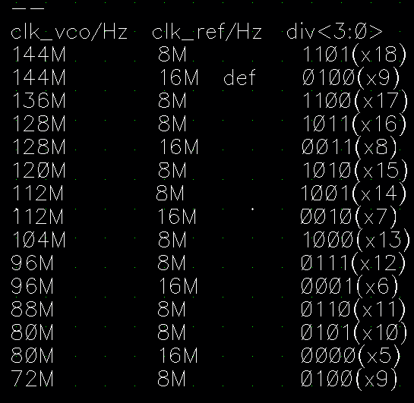
PLL_CKO_TP | - 默认控制字状态下功能正常；  - 配置RW_PLL_CKO_TP_EN=1，RW_PLL_CKO_TP_SEL=0/1，分别测试PLL_CKO_TP的输出频率及抖动情况，记录数据；
PLL_ERR_NG | - 默认控制字状态下功能正常，测试PLL_ERR_NG为低电平，是否有异常跳高现象；
PLL_RDY | - 默认控制字状态下功能正常，测试PLL_RDY为高电平，是否有异常跳低现象； | - 睡眠唤醒过程观察是否有异常跳变现象；
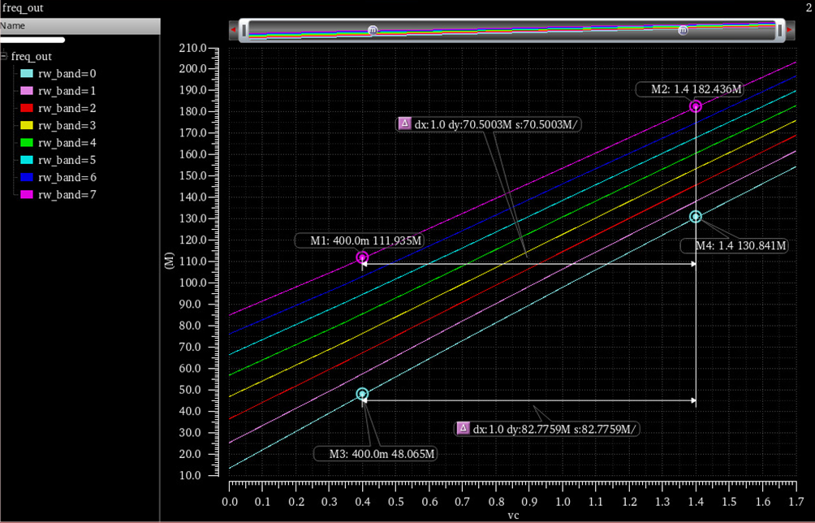

RCO32K
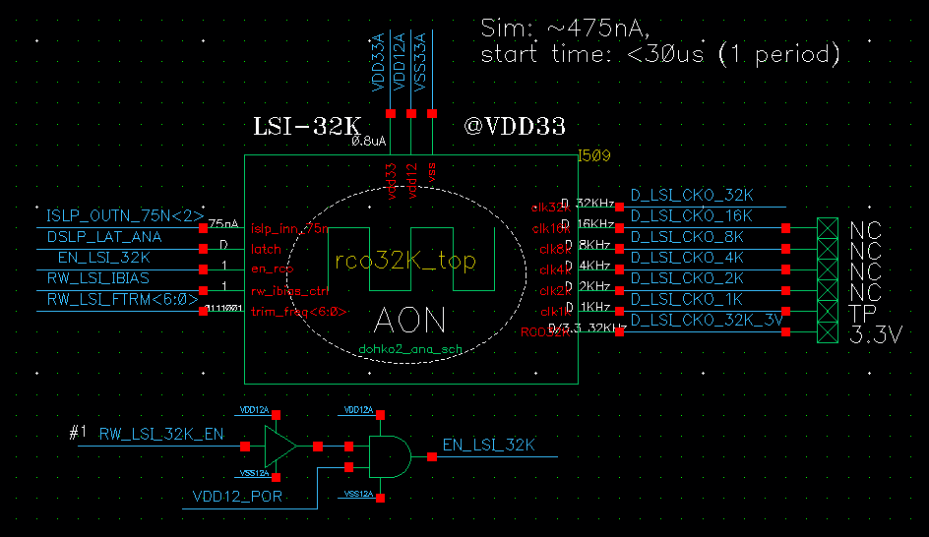
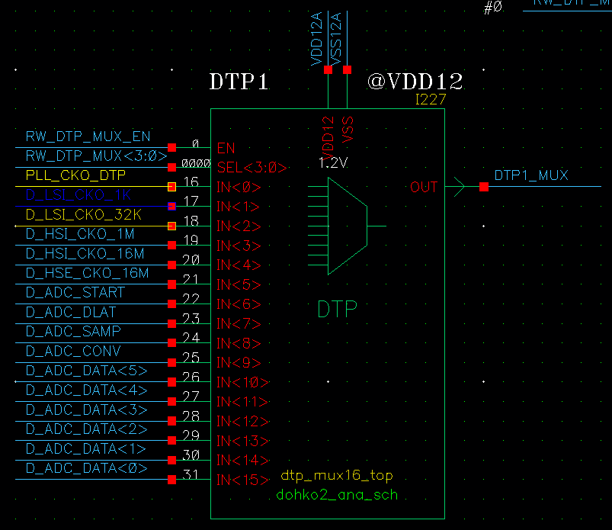
RCO_32K连接关系

RCO_32K性能指标
parameter | min | typical | max | unit
freq_32K | 31.7K | 32K | 32.3K | Hz
jitter |  | 350n |  | second
sleep current |  | 0.8u |  | uA

RCO_32K信号描述
待测信号 | 功能描述 | 属性 | 测试口
LRC_CKO_32K | 1、未经过分频得到的31.25us周期信号，频率近似32kHz； | D | A2D_DTP_MUX
LRC_CKO_1K | 1、LRC_CKO_32K经过分频得到的1000us周期信号，频率近似1kHz； | D | A2D_DTP_MUX
RCO_32K测试方案
待测信号 | 优先级
待测信号 | 初测 | 细测
LRC_CKO_32K | 1、示波器测量LRC_CKO_32K的周期及频率，记录数据；  2、RW_LRC_FTRM<6:0>校准LRC_CKO_32K的周期至31.25us；  RW_DTP_MUX<3:0>=10010  修调后时钟频率为32KHz，周期62.5us，记录默认配置字0111001B下时钟周期LSIA，随后更改配置字为0111010B，记录此时时钟周期LSIB，最终修调字TRIM=(62.5u-HSIA)/(HSIB-HSIA)+0111001B  微调控制字，使时钟周期与目标值差距最小 | 1、LRC_CKO_32K的频率随VDD33和温度变化而变化情况，记录数据；
LRC_CKO_1K | 1、示波器测量LRC_CKO_1K的周期及频率，记录数据；  2、LRC_CKO_32K校准完毕后，LRC_CKO_1K也自动校准完毕  RW_DTP_MUX<3:0>=10001 | 1、LRC_CKO_1K的频率随VDD33和温度变化而变化情况，记录数据；

温度检测

TJ
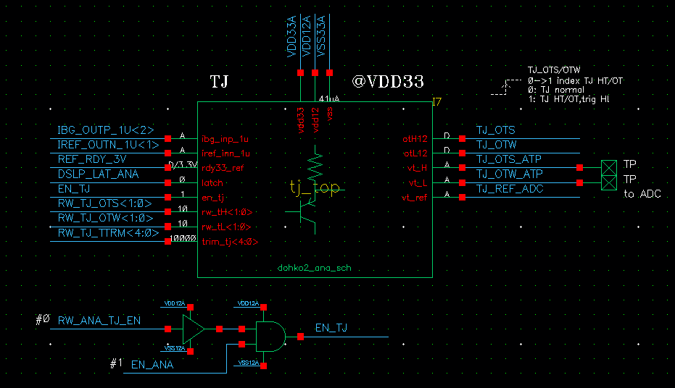
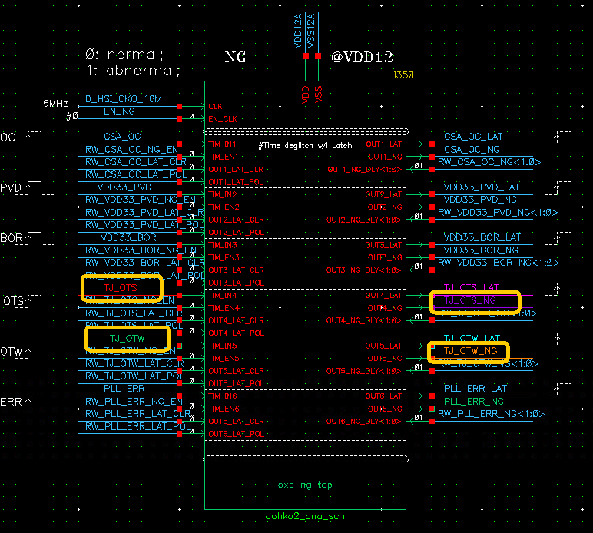
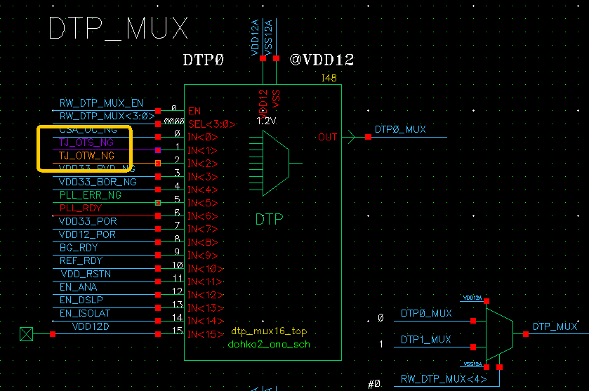
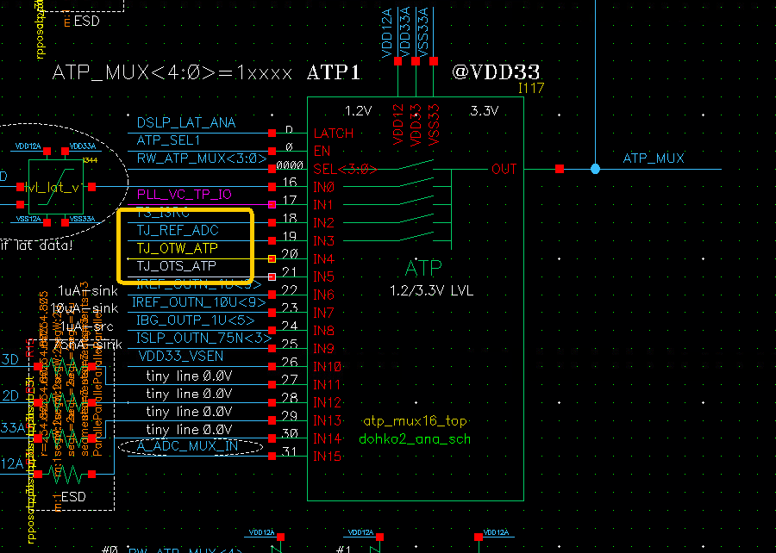
TJ连接关系

TJ性能指标
parameter | min | typical | max | unit
OTW | 120/125 | 130 | 135 | ℃
OTS | 135/140 | 145 | 150 | ℃
precision |  | 3%
hys |  | 20 |  | ℃

TJ信号描述
待测信号 | 功能描述 | 属性 | 测试口
TJ_OTW_NG | 130℃结温报警（消抖后）； | D | A2D_DTP_MUX
TJ_OTS_NG | 145℃结温报警（消抖后）； | D | A2D_DTP_MUX
TJ_OTW_ATP | 130℃结温检测电压； | A | GPIO5
TJ_OTS_ATP | 145℃结温检测电压； | A | GPIO5
TJ_REF_ADC | 结温检测参考电压； | A | GPIO5
TJ测试方案
待测信号 | 优先级
待测信号 | 初测 | 细测
TJ_OTW_NG | 1、RW_ANA_NG_EN = 1，RW_TJ_OTW_NG_EN = 1，功能正常，记录上升/下降跳变时温度值；  2、测量两个温度下（e.g. 20℃ / 50℃）的TJ_REF和TJ_OTW_ATP电压值，按照线性关系推算TJ_OTW结温上升阈值，并调节RW_TJ_TTRM<4:0>将阈值校准至120℃  TJ_REF和TJ_OTW_ATP随温度线性变化，记录温度下的电压值就可以推算出电压相等时的温度值，也就是OTW触发阈值。计算并记录默认配置字10000B下OTW阈值OTWA，随后更改配置字为10001B，记录此时OTW阈值OTWB，最终修调字TRIM=(120-OTWA)/(OTWB-OTWA)+10001B  微调控制字，排除失调干扰，使阈值接近120C | 1、按照步骤2的方法推算结温阈值随RW_TJ_OTW<1:0>变化情况；  2、配置RW_TJ_OTW_NG<1:0>，选择合适的双边沿消抖时间；
TJ_OTS_NG | 1、RW_ANA_NG_EN = 1，RW_TJ_OTS_NG_EN = 1，功能正常，记录上升/下降跳变时温度值；  2、RW_TJ_TTRM<4:0>沿用TJ_OTW的校准字，测量两个温度下（eg. 20℃ / 50℃）的TJ_REF和TJ_OTS_ATP电压值，按照线性关系推算TJ_OTS结温上升阈值； | 1、按照步骤2的方法推算结温阈值随RW_TJ_OTS<1:0>变化情况；  2、配置RW_TJ_OTS_NG<1:0>，选择合适的双边沿消抖时间；
TJ_OTW_ATP | 记录电压值随温度变化情况； | ——
TJ_OTS_ATP | 记录电压值随温度变化情况； | ——
TJ_REF_ADC | 记录电压值随温度变化情况； | ——

TS
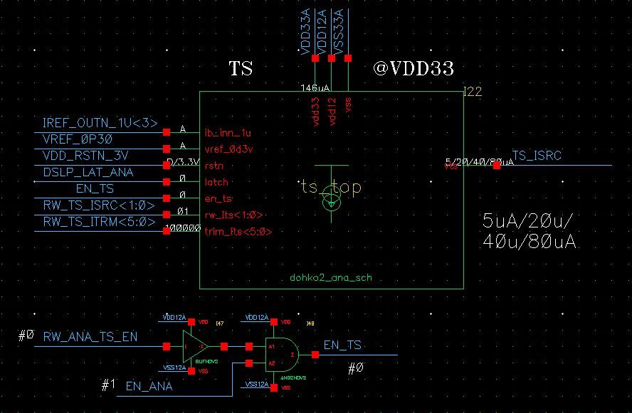
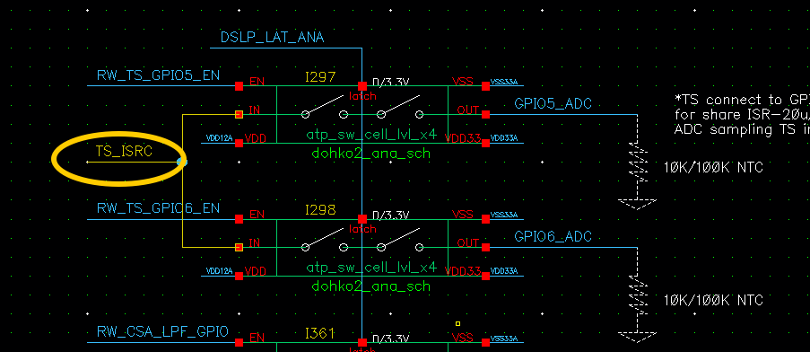
TS框图及连接关系

TS性能指标
parameter | min | typical | max | unit
I output | 5u | 20u/40u | 80u | A
precision |  | +/-1% | +/-3%

TS信号描述
待测信号 | 功能描述 | 属性 | 测试口
TS | 1、NTC电阻温度检测 | A | GPIO5/GPIO6

TS测试方案
待测信号 | 优先级
待测信号 | 初测 | 细测
TS | 1、RW_ANA_TS_EN=1，RW_TS_GPIO6_EN=1，GPIO6接10K电阻。记录GPIO6电压，通过配置RW_TS_ITRM<5:0>修调电压到0.2V  记录默认配置字100000B下电压TSA，随后更改配置字为100001B，记录此时电压TSB，最终修调字TRIM=(0.2-TSA)/(TSB-TSA)+100000B  微调控制字，使时钟周期与目标值差距最小  2、RW_TS_ISRC<1:0>=10/11，TS输出电流切换到40/80uA，记录GPIO6电压，接近0.4/0.8V  3、RW_TS_ISRC<1:0>=00，TS输出电流切换到5uA，GPIO6接100K电阻，记录GPIO6电压，接近0.5V；RW_TS_ISRC<1:0>=01，记录GPIO6电压，接近1V | 1、扫描VDD33电压，在不同TS电流配置下，记录GPIO6电压脱离1%精度时的最低VDD33  2、在修调完毕后，将电阻换成10K/100K的NTC电阻，在不同温度下测量GPIO6电压，除以当前TS电流，是否符合NTC电阻的阻值变化规律  3、RW_TS_GPIO6=0，RW_TS_GPIO5=1，测量值和GPIO6一致

AFE

VREFH
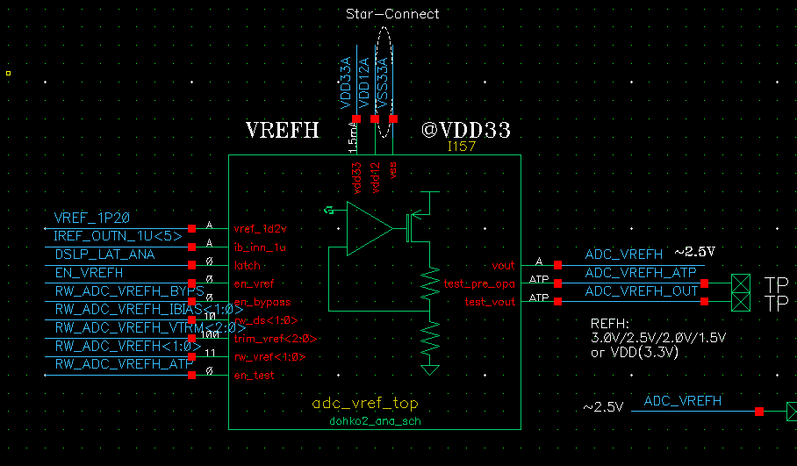
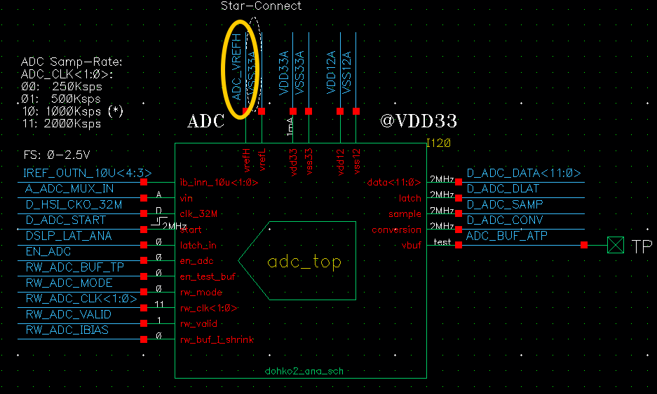
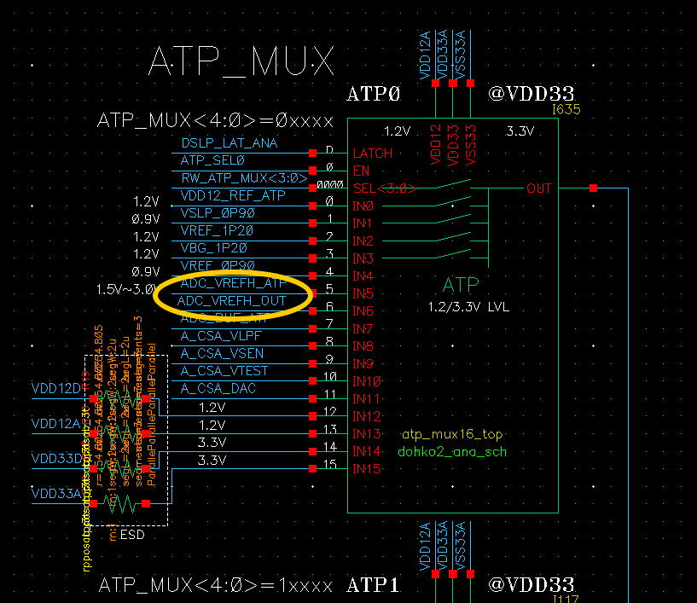
VREFH连接关系

VREFH性能指标
parameter | min | typical | max | unit
vrefH | 1.5/2.0 | 2.5 | 3.0 | V
vrefH precision |  | 0.25%

VREFH信号描述
待测信号 | 功能描述 | 属性 | 测试口
ADC_VREFH_OUT | 1、ADC参考电压 | A | GPIO5
ADC_VREFH_ATP | 1、ADC VREF内部第一级buffer输出电压 | A | GPIO5

VREFH测试方案
待测信号 | 优先级
待测信号 | 初测 | 细测
ADC_VREFH_OUT | RW_ADC_VREFH_ATP=1  RW_ATP_MUX<3:0>=00110  1、上电功能正常，记录电压；  2、RW_ADC_VREFH<1:0>=01，配置RW_ADC_VREFH_VTRIM<3:0>，校准VREFH至2.5V；配置RW_ADC_VREFH<1:0>到其他控制字，记录共四个档位电压，除以标称值作为ADC的增益误差  记录默认配置字100B下VREFH电压VREFHA，随后更改配置字为101B，记录此时电压VREFHB，最终修调字TRIM=(2.5-VREFHA)/(VREFHB-VREFHA)+100B  微调控制字，使时钟周期与目标值差距最小  3、扫描RW_ADC_VREFH_IBIAS<1:0>，观察输出是否稳定  4、RW_ADC_VREFH_BYPS=1，输出电压等于VDD33；此时RW_ANA_VREFH_EN=0，输出电压为0 | 5、VREFH随温度变化情况；  6、VREFH随电源电压变化情况，记录VREFH偏离的最低工作电压；  7、ADC正常工作，观测VREFH跳动情况和稳定性；
ADC_VREFH_ATP | 1、当ADC VREF电压异常，检查该电压是否也异常

ADC

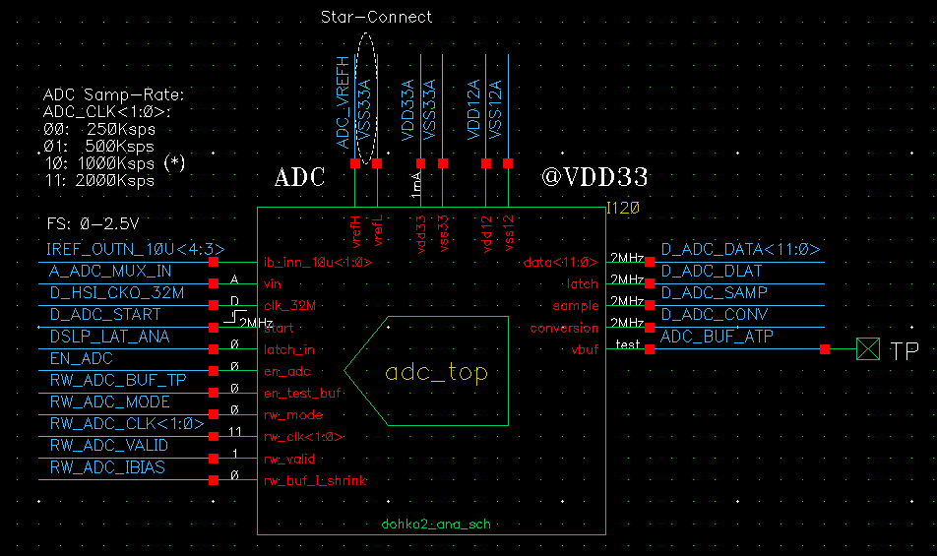
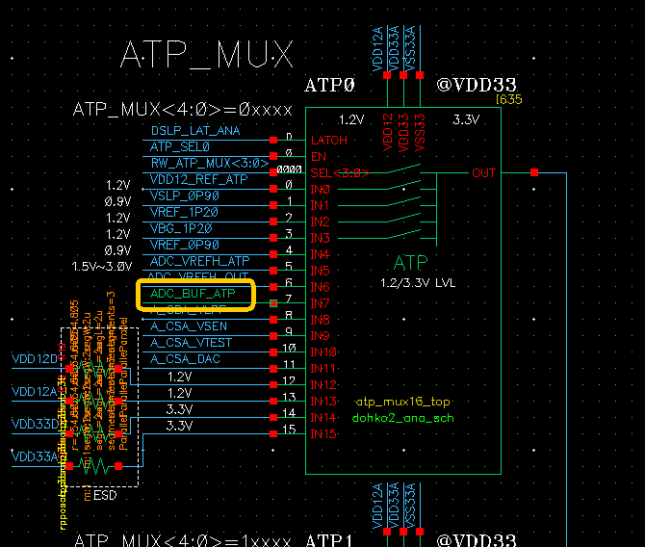
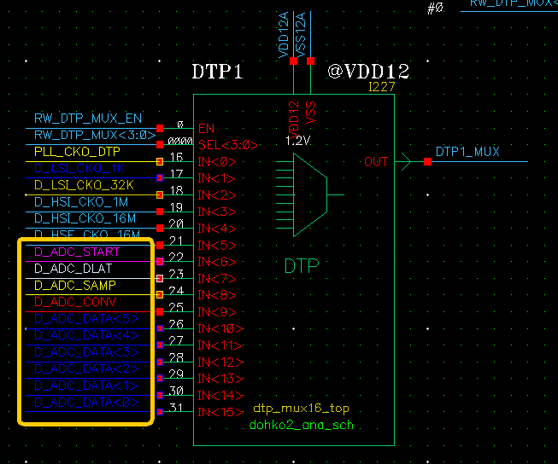
ADC框图及连接关系

ADC性能指标
parameter | min | typical | max | unit
ENOB | 10 | 11 | 12 | bits
input range | 5% VREFH |  | 95% VREFH
sampling rate | 250K/500K | 1M | 2M | Hz
gain error w/i vrefH |  | 0.7%
offset error |  | 14 |  | mV

ADC信号描述
待测信号 | 功能描述 | 属性 | 测试口
ADC_BUF_TP | 1、Buffer输出的测试信号 | A | GPIO5
ADC_LATCH | 1、ADC锁存阶段指示信号 | D | A2D_DTP_MUX
ADC_SAMP | 1、ADC采样阶段指示信号 | D | A2D_DTP_MUX
ADC_CONV | 1、ADC转换阶段指示信号 | D | A2D_DTP_MUX
ADC_START | 1、ADC启动触发信号 | D | A2D_DTP_MUX
ADC_DATA<11:0> | 1、ADC输出 | D | A2D_DTP_MUX

ADC测试方案

待测信号 | 优先级
待测信号 | 初测 | 细测
ADC_BUF_TP | 1、ADC_MUX切换到GPIO28（其他接到ADC MUX的也行），输入1.65V电压，ATP_MUX切换到ADC_BUF_ATP，打开tgate，通过GPIO5直接得到ADC BUF电压并记录，和输入做差得到offset  RW_ADC_EN=1  RW_ANA_VREFH_EN=1  RW_ADC_BUF_TP=1  RW_ADC_MUX<4:0>=00100  RW_ATP_MUX<4:0>=00111  RW_ATP_TG_EN=1  2、关闭ADC_BUF测试模式，配置ADC进入continue模式，GPIO28输入1.65V电压，通过DTP观察ADC_DATA后六位可以稳定在第几位不跳变，记录当前ADC_DATA  RW_ADC_MODE=1  RW_ADC_BUF_TP=0  D_ADC_START=0→1→0 | 1、用同样的方式，GPIO28输入0:0.1:3.3V电压，记录ADC BUF输出电压，和输入做差得到offset  2、记录offset随VDD33和温度变化情况；  3、降低ADC BUF工作电流，重复上述  RW_ADC_IBIAS=1
ADC_DATA<11:0> |  | 1、配置不同的VREFH，记录ADC_DATA后六位跳变情况  RW_ADC_VREFH<1:0>=00/01/10/11  RW_ADC_VREFH_BYPS=0/1  2、配置不同的采样速率，记录ADC_DATA后六位跳变情况  RW_ADC_CLK<1:0>=00/01/10/11  3、以尽可能小的步长给GPIO28递增的电压，实时记录ADC DATA，得到一条输入vs输出的曲线，根据斜率最大处得到ADC的DNL，根据曲线偏离拟合直线最大处得到INL；记录ADC实际增益，对比VREFH的误差造成的增益误差；记录ADC实际失调  4、降低ADC BUF电流，记录不同速率下ADC_DATA后六位跳变情况  RW_ADC_IBIAS=1
ADC_START  ADC_LATCH  ADC_SAMP  ADC_CONV | 1、打开ADC的one-shot模式，START信号置高持续2个时钟周期以上以上，经过一段时间，ADC输出结果，而后LATCH信号跳高；  RW_ADC_MODE=0  D_ADC_START=0→1→0  2、打开ADC的continues模式，START信号置高持续2个时钟周期以上以上，观测到每次ADC输出新结果，LATCH信号变高，；  RW_ADC_MODE=1  D_ADC_START=0→1→0 | 3、继续步骤1的ADC的one-shot模式，依次通过DTP观测各个指示信号时序是否遵循下图；配置RW_ADC_CLK<1:0>，使ADC工作在1MHz，500KHz和250KHz采样率下，观测信号时序；  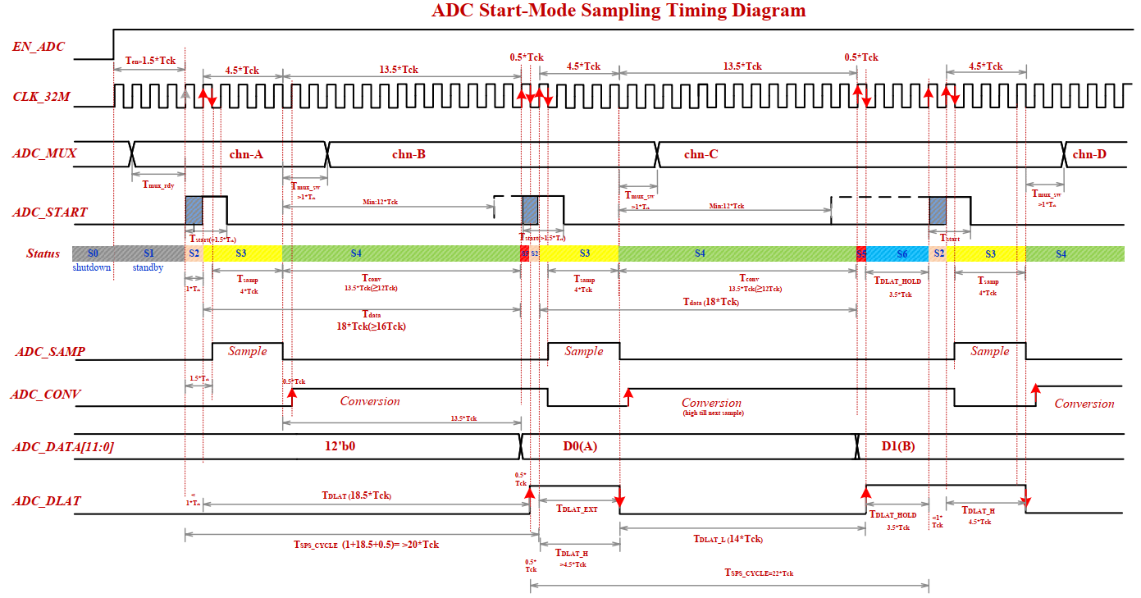  4、继续步骤2的ADC的continues模式，依次通过DTP观测各个指示信号时序是否遵循下图；配置RW_ADC_CLK<1:0>，使ADC工作在1MHz，500KHz和250KHz采样率下，观测信号时序；  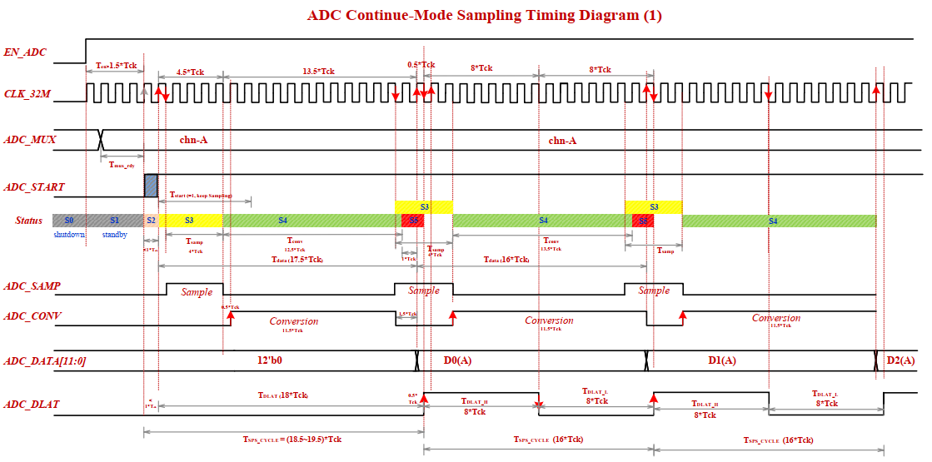

CSA
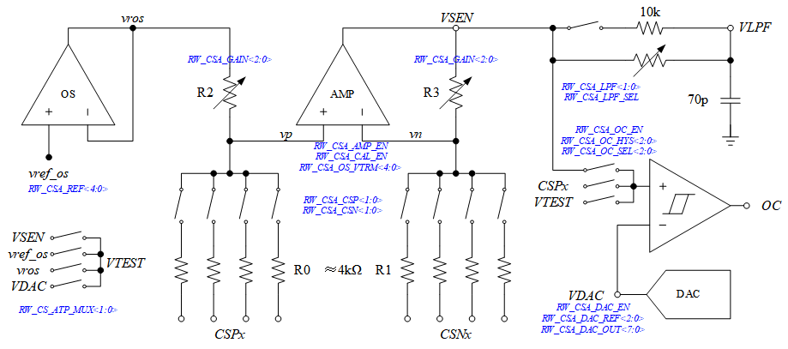
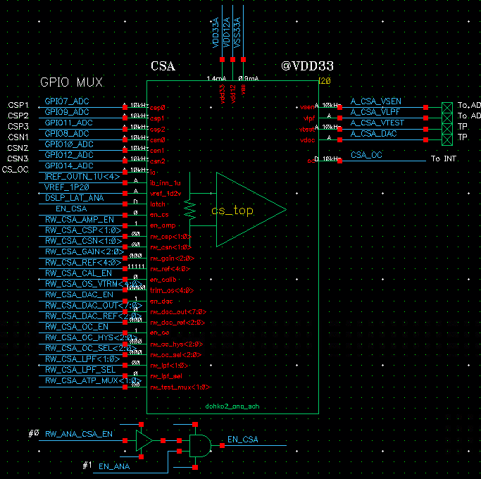
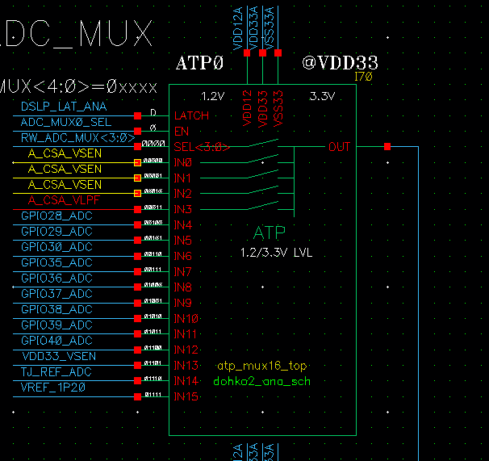
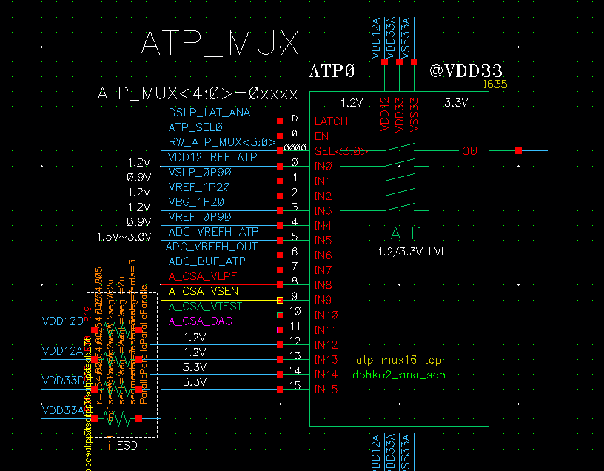
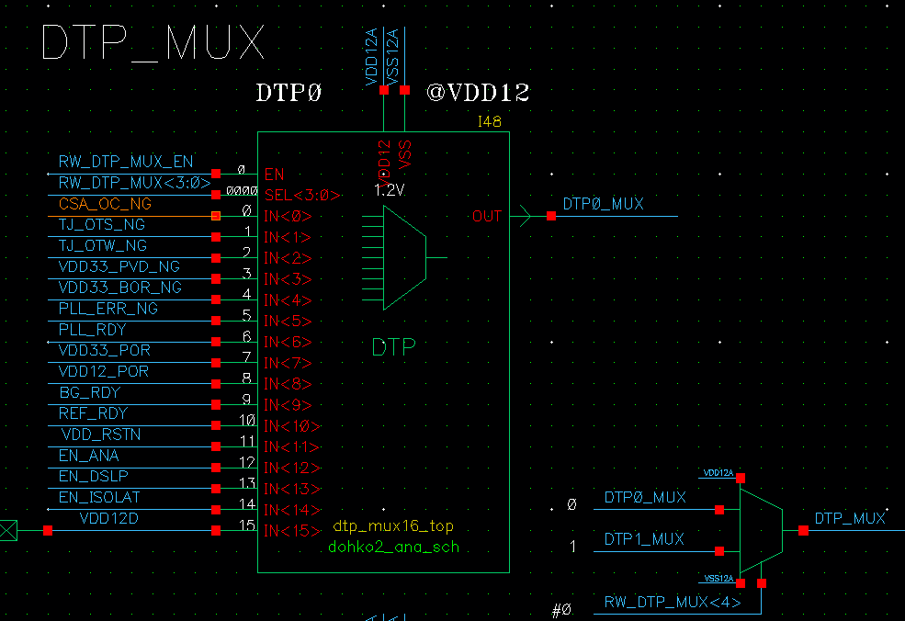

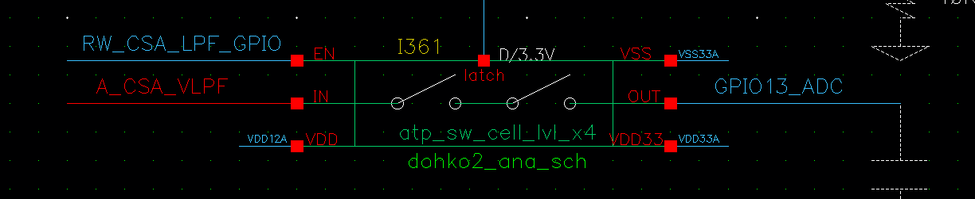
CSA框图及连接关系

CSA性能指标
parameter | min | typical | max | unit
gain | 1/2/4/8/12/16/32/64 |  |  | V/V
offset | 1/8, 1/6, 1/4, 1/2*vrefH |  |  | V
settling time |  |  | 375 | ns
bandwidth@gain=1/2/4/8 | 7 | 10 |  | MHz
bandwidth@gain=12/16/32/64 |  | 5 |  | MHz

CSA信号描述
待测信号 | 功能描述 | 属性 | 测试口
A_CSA_VSEN | 1、被检测信号叠加放大倍数和偏置后的电压 | A | GPIO5
A_CSA_VLPF | 2、CSA_VSEN经过低通滤波后的电压 | A | GPIO5
A_CSA_VTEST | 3、CSA模块的待测信号输出口 | A | GPIO5
A_CSA_DAC | 4、DAC的输出电压 | A | GPIO5
CSA_OC_NG | 5、过流指示信号 | D | A2D_DTP_MUX

CSA测试方案

待测信号 | 优先级
待测信号 | 初测 | 细测
A_CSA_VSEN | 1、CSA MUX的CSP/N配置成接地，扫描RW_CSA_GAIN<2:0>，记录不同增益下CSA_VSEN电压，减去VREF，得到不同增益的CSA总的offset；切换REF档位，再扫描一次  RW_CSA_REF<4:0>=10011/10000  RW_CSA_CSP/CSN<1:0>=11  2、将CSA主运放的环路断开，打开os校准模式，GPIO7和GPIO8短接并输入1V电压，配置RW_CSA_OS_VTRM<4:0>，记录VSEN电平刚好跳变时的寄存器配置并应用  RW_CSA_CAL_EN=1 | 3、测试步骤1的VSEN和offset随温度和VDD33的变化情况  4、测试各增益档位和各MUX通道，记录VSEN并和公式计算值做对比  RW_CSA_CSP/CSN<1:0>=00/01/10  VSEN=GAIN*(CSP-CSN)+REF
A_CSA_DAC | - | 1、扫描RW_CSA_DAC_OUT<7:0>，记录CSA_DAC值并得到一条输入vs输出曲线，斜率最大处得到DNL，曲线和拟合直线最远距离得到INL；根据拟合直线得到DAC增益和失调
A_CSA_VLPF | 1、GPIO8接地，GPIO7输入近似阶跃信号，测试VSEN和VLPF信号，对比得到VLPF的滤波效果 | 2、切换到片外电容滤波，在GPIO13外挂片外电容，重复步骤1，测试VSEN和VLPF信号，对比得到VLPF的滤波效果  RW_CSA_LPF_GPIO=1  RW_CSA_LPF_SEL=1  3、扫描RW_CSA_LPF<1:0>，重复步骤1，记录不同档位下VLPF的滤波效果
CSA_OC_NG | 1、在GPIO7扫描1:0.1:2V电压，记录OC跳高时的GPIO7电压在1.5V  RW_CSA_DAC_OUT<7:0>=10000000  RW_CSA_DAC_REF<2:0>=100 | 2、切换RW_CSA_OC_SEL<2:0>，在不同端口输入步骤1的电压，记录OC跳变电压  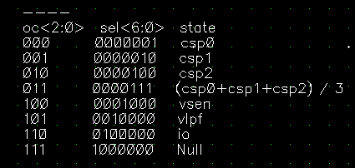
A_CSA_VTEST | 1、ATP_MUX配置为接地，记录此时VSEN电压，将A_CSA_VTEST配置到VSEN，两种方式测得电压应该相同，VTEST功能正常  RW_CSA_CSP/CSN<1:0>=11  RW_ATP_MUX<4:0>=01001/01010  RW_CSA_ATP_MUX<1:0>=11 | -

